关于电脑端设置代理翻墙方法

目前只测试过chrome浏览器，其它浏览器请自行测试

打开谷歌浏览器，安装扩展应用，没有的从下面链接下载

<https://1drv.ms/u/s!AkrQ88VqGa1PlAJAyPPq36qpylpP>

安装好后，进入程序设置

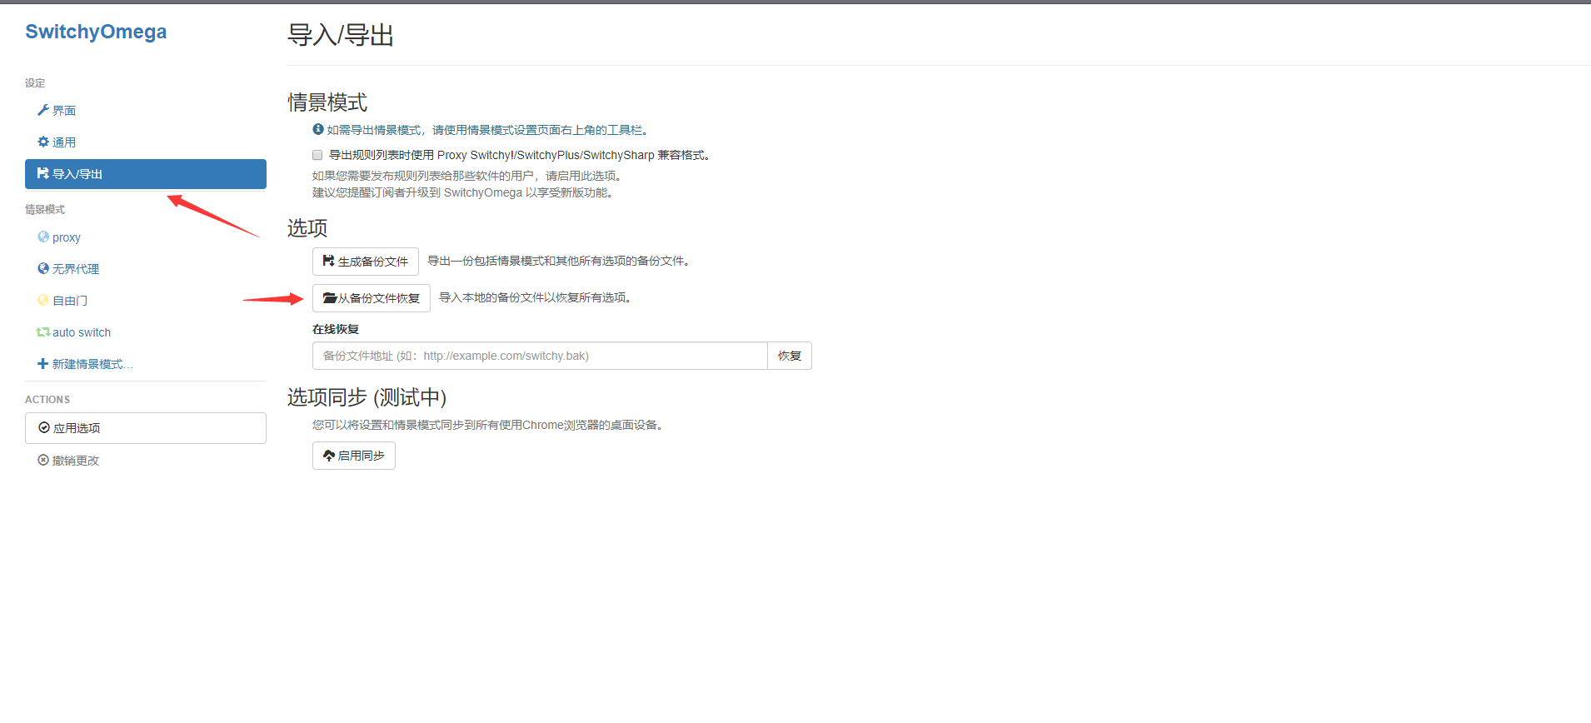

可以直接导入配置，配置链接为下

<https://1drv.ms/u/s!AkrQ88VqGa1PlAHTDSFTz6xjTpK9>

导入之后，点开右上角的程序图标，将模式设为条件切换

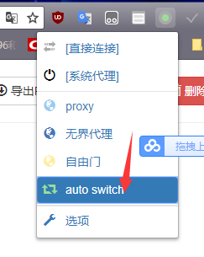

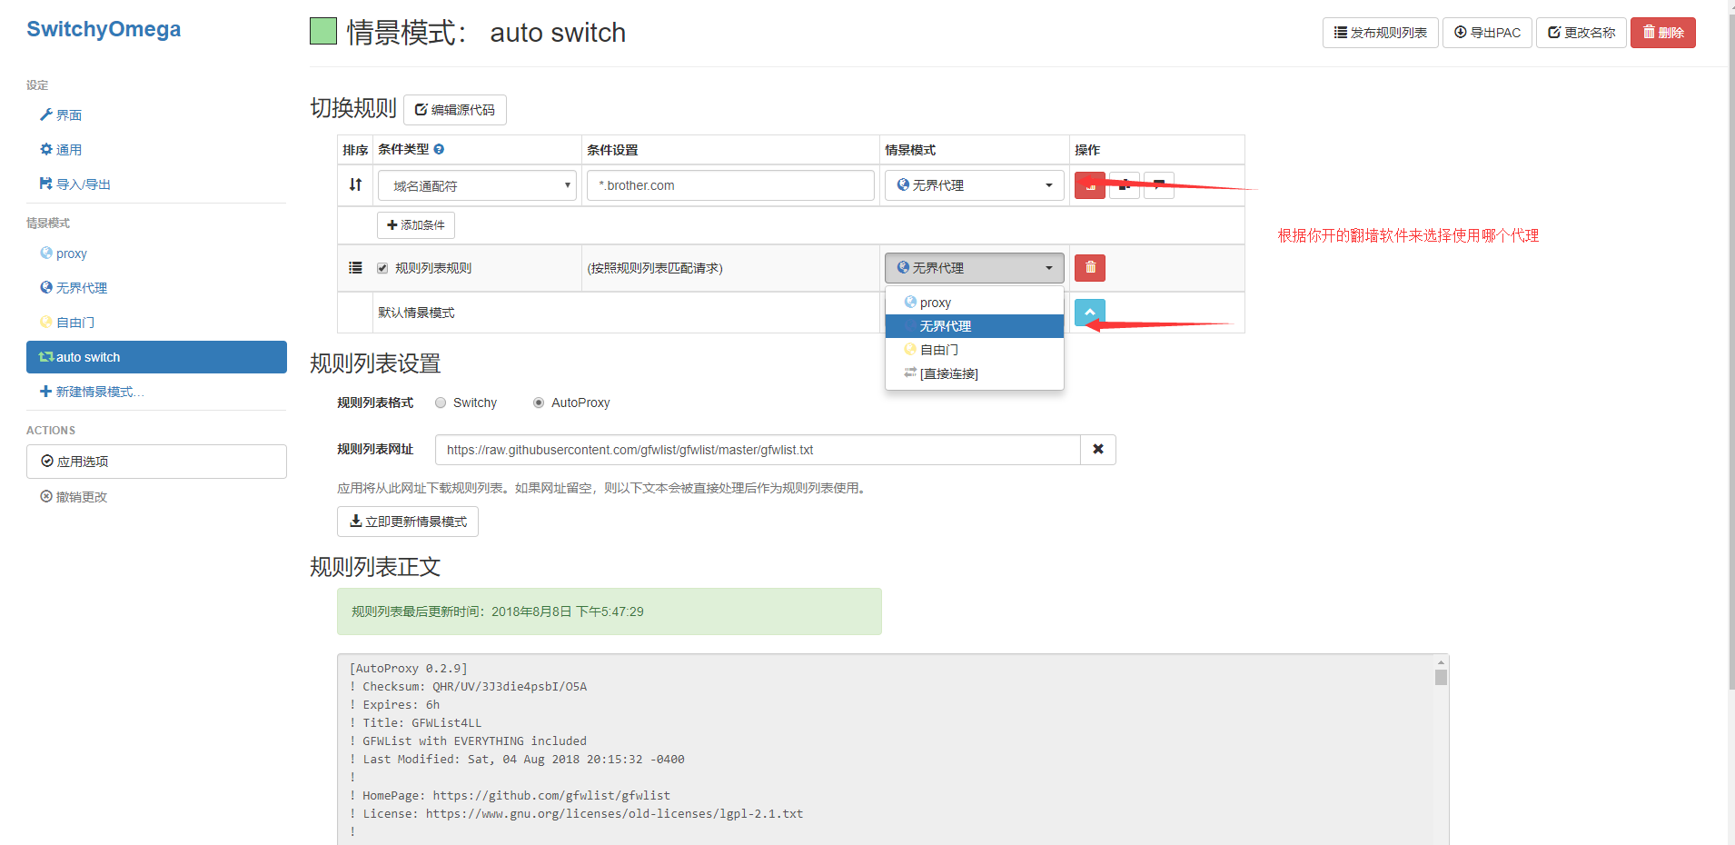

最后的最后，如果开过代理导致电脑无法上网，请桌面鼠标右键个性化

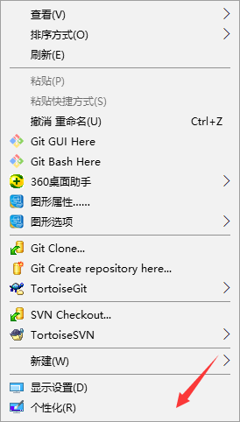

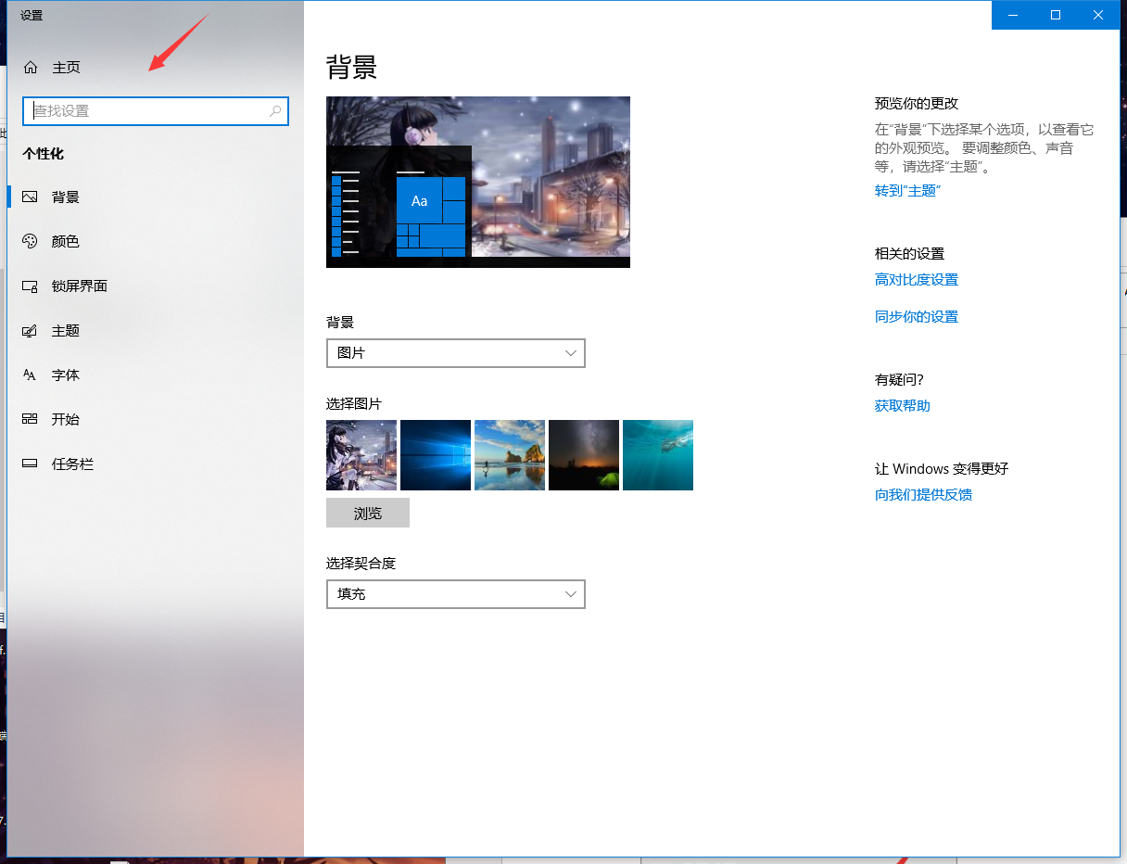

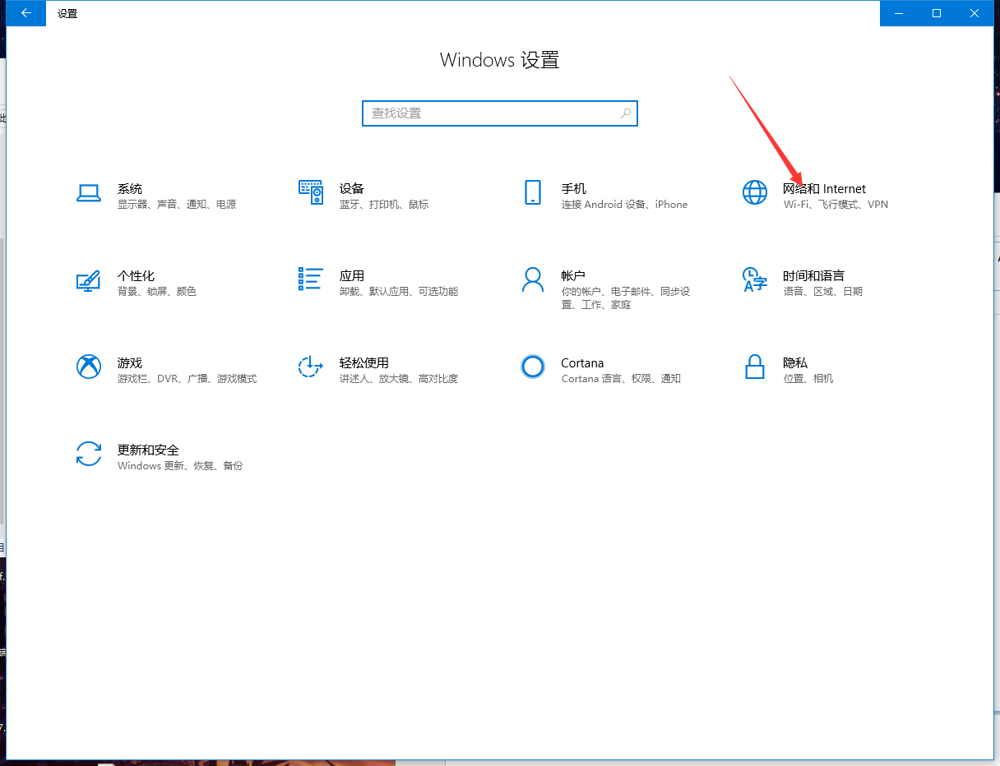

如何启动代理服务器是开的，请手动关闭

